Prøveeksamensspørgsmål 1
Spørgsmålet er delt op i tre dele. Mindstekravsopgaverne skal besvares på papir i forberedelsestiden og afleveres til eksaminator og censor ved eksaminationens start. CAS må anvendes til besvarelse af mindstekravsopgaverne.
- Redegør for en selvvalgt del af dit eksamensprojekt. Bemærk at du kan blive bedt om at uddybe opgaver fra hele dit projekt.
- Besvar følgende kendte spørgsmål: Forklar begrebet niveaulinje for en lineær funktion af to variable. Gør rede for at en sådan niveaulinje har forskriften
$$y=-\frac{a}{b}·x+\frac{t-c}{b}$$
Når $f\left(x,y\right)=ax+by+c$ og $t$ er et tal. Giv et eksempel på hvordan man løser en ulighed på formen $ax+by+c≤t$. Som inspiration kan du bruge Emneopgave 8.
- Besvar nedenstående mindstekravsopgaver.
Opgave 1a
Tegn en graf for en funktion, der opfylder følgende graf:
- $Vm\left(f\right)=\left[-4,8\right]$
- Funktionen har et nulpunkt i $x=0$
- Funktionen er positiv på $[-4,0[$
- Der er ekstrema i $x=3$.
Opgave 1b
Bestem monotoniforholdene for funktionen på grafen herunder
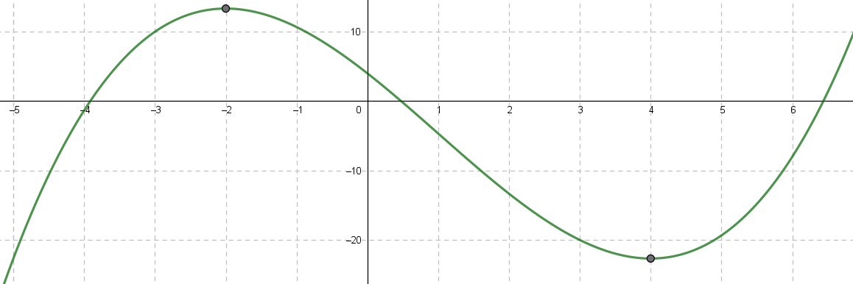
Opgave 1c
Gør rede for at følgende lighed er rigtig ${\left(a+b\right)}^{2}-6b\left(a-b\right)+a^{2}=2a^{2}+7b^{2}-4ab$
Opgave 1d
På en skole er der 400 elever og af dem er 38 venstrehåndede. Bestem et estimat for sandsynligheden for at en tilfældig elev på skolen er venstrehåndet.
Prøveeksamensspørgsmål 2
Spørgsmålet er delt op i tre dele. Mindstekravsopgaverne skal besvares på papir i forberedelsestiden og afleveres til eksaminator og censor ved eksaminationens start. CAS må anvendes til besvarelse af mindstekravsopgaverne.
- Redegør for en selvvalgt del af dit eksamensprojekt. Bemærk at du kan blive bedt om at uddybe opgaver fra hele dit projekt.
- Besvar følgende kendte spørgsmål: Redegør for den lineære funktion; kom herunder ind på koefficienternes betydning for grafens udseende. Forklar hvordan man bestemmer forskriften for en lineær funktion ud fra to kendte punkter. Som inspiration kan du bruge Emneopgave 1 fra 1.g.
- Besvar nedenstående mindstekravsopgaver.
Opgave 2a
En funktion er givet ved $f\left(x,y\right)=2x+4y+30$. Omskriv niveaulinjen $N\left(170\right)$ til $y=ax+b$.
Opgave 2b
Tegn et andengradspolynomium hvor $a<0$, $b>0$, $c=5$ og $d>0$.
Opgave 2c
Udfør eksponentiel regression på nedenstående tabel. Angiv forskrift og værdien $R^{2}$:
År efter 2012 | 0 | 1 | 2 | 3 | 4 | 5
Andel af fastnettelefoner i en bestemt kommune | $$68,4 \%$$ | $$64,2 \%$$ | $$63,7 \%$$ | $$54 \%$$ | $$48,3 \%$$ | $$44,9 \%$$

Opgave 2d
Herunder ses to grafer. Gør rede for hvilken graf der er $f$ og hvilken der er $f^{'}$.
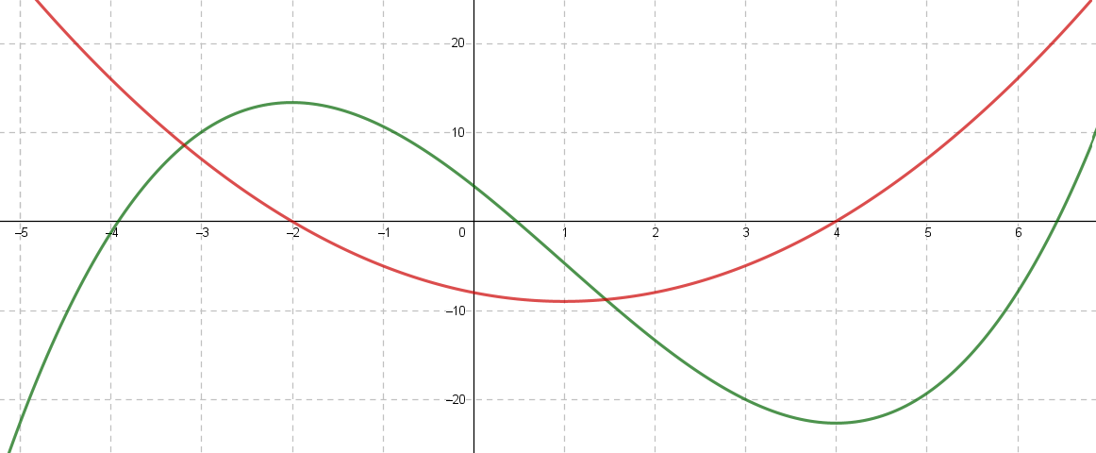
Prøveeksamensspørgsmål 3
Spørgsmålet er delt op i tre dele. Mindstekravsopgaverne skal besvares på papir i forberedelsestiden og afleveres til eksaminator og censor ved eksaminationens start. CAS må anvendes til besvarelse af mindstekravsopgaverne.
- Redegør for en selvvalgt del af dit eksamensprojekt. Bemærk at du kan blive bedt om at uddybe opgaver fra hele dit projekt.
- Besvar følgende kendte spørgsmål: Gør rede for begreberne stokastisk variabel og binomialeksperiment. Udled formlen
$$P\left(X=r\right)=K\left(n,r\right)·p^{r}·{\left(1-p\right)}^{n-r}$$
Hvor $X\sim b\left(n,p\right)$ med udgangspunkt i et eksempel. Kom ind på multiplikations- og additionsprincippet. Som inspiration kan du bruge Emneopgave 9.
- Besvar nedenstående mindstekravsopgaver.
Opgave 3a
Aflæs kvartilsættet på nedenstående sumkurve

Opgave 3b
Undersøg om $x=-2$ er en løsning til ligningen $x^{2}-4x+5=x+19$
Opgave 3c
Indtegn ulighederne $x≥0$, $y≥0$, $3x+9y≤90$ og $2x+12y≤90$ i et koordinatsystem. Bestem derefter alle fire hjørnepunkter i det fremkomne polygonområde.
Opgave 3d
En eksponentiel funktion oplyses at have en halveringskonstant på $5$ dvs. $T_{\frac{1}{2}}=5$. Grafen for funktionen går desuden gennem $\left(0,500\right)$. Bestem en forskrift for funktionen.
Prøveeksamensspørgsmål 4
Spørgsmålet er delt op i tre dele. Mindstekravsopgaverne skal besvares på papir i forberedelsestiden og afleveres til eksaminator og censor ved eksaminationens start. CAS må anvendes til besvarelse af mindstekravsopgaverne.
- Redegør for en selvvalgt del af dit eksamensprojekt. Bemærk at du kan blive bedt om at uddybe opgaver fra hele dit projekt.
- Besvar følgende kendte spørgsmål: Gør rede for forskellen mellem grupperede og ugrupperede observationer. Forklar diagrammet ”boksplot”, hvor du kommer ind på hvilke værdier, der kan aflæses på det. Du skal desuden forklare et udvalgt diagram fra grupperede observationer samt deskriptorerne middelværdi, kvartilbredde og spredning. Som inspiration kan du bruge Emneopgave 2 fra 1.g.
- Besvar nedenstående mindstekravsopgaver.
Opgave 4a
En binomialfordelt stokastisk variabel er givet ved $X\sim binom\left(25,\frac{2}{5}\right)$. Bestem $E\left(X\right)$ samt sandsynligheden $P\left(X≤9\right)$.
Opgave 4b
En gymnasieelev undersøger om der er forskel på om drenge eller piger er mere velvillige til at tage til gymnasiefesterne. Dataen fremgår herunder:
 | Dreng | Pige
Tager til skolefester | 167 | 201
Tager ikke til skolefester | 88 | 100
Opstil en nulhypotese, der passer på ovenstående data.
Opgave 4c
Bestem definitions- og værdimængden på nedenstående graf
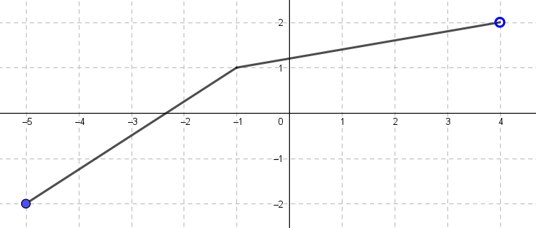
Opgave 4d
Gør rede for at $x=5$ er ekstremum for funktionen $f\left(x\right)=x^{2}-10x+100$.
Prøveeksamensspørgsmål 5
Spørgsmålet er delt op i tre dele. Mindstekravsopgaverne skal besvares på papir i forberedelsestiden og afleveres til eksaminator og censor ved eksaminationens start. CAS må anvendes til besvarelse af mindstekravsopgaverne.
- Redegør for en selvvalgt del af dit eksamensprojekt. Bemærk at du kan blive bedt om at uddybe opgaver fra hele dit projekt.
- Besvar følgende kendte spørgsmål: Gør rede for renteformlen og kom derefter ind på begreberne gennemsnitlig rente, nominel rente og effektiv rente. Forklar formlen for den gennemsnitlige rente. Kom kort ind på formlen for den effektive rente. Som inspiration kan du bruge Emneopgave 4.
- Besvar nedenstående mindstekravsopgaver.
Opgave 5a
En funktion er givet ved $f\left(x\right)=x^{3}-x^{2}+8$. Bestem de $x$-værdier hvor $f$ har en tangent med hældning lig $1$.
Opgave 5b
En matematiklærer spørger 50 tilfældige elever hvorvidt de kan lide matematik eller ej. Læreren har estimeret sandsynligheden for at en elev kan lide matematik til $0,15$. Gør rede for at lærerens rundspørgen kan opfattes som et binomialeksperiment med sandsynlighedsparameter $p=0,15$ og antalsparameter $n=50$.
Opgave 5c
Forklar nedenstående udregninger:
$$1000·{1,04}^{x}=1500$$
$$⇒ {1,04}^{x}=\frac{3}{2}$$
$$⇒ x·\log\left(1,04\right)=\log\left(\frac{3}{2}\right)≈0,1761$$
$$⇒ x=\frac{0,1761}{\log\left(1,04\right)}≈10,33855$$

Opgave 5d findes på næste side!

Opgave 5d
Aflæs skæringspunkterne for de to grafer på nedenstående billede:
